Python期末專題 – Hello Idol

資工三 4103054032 吳昭儀

資工三 4103056023 陳子晴

1. 爬FB藝人粉絲團貼文

FBcrawl/c3.py

1. 將貼文做斷詞

FBcrawl/jieba_token.py

1. 結合貼文地點(經緯度)與Google Map API

FBcrawl/藝人名稱.html

此為部分程式碼,在網頁的code裡也有

1. 計算TF跟相似度

FBcrawl/vec.py

1. 網頁呈現

在pythonfinal資料夾，首先python.sql是資料庫的部份，把所有藝人的CSV檔匯出成python.sql。安裝xampp，再執行MySQL，再把python.sql匯入資料庫，然後把pythonfinal資料夾放到xampp的htdocs裡面，再執行Apache就可以執行網頁。

index.php是主頁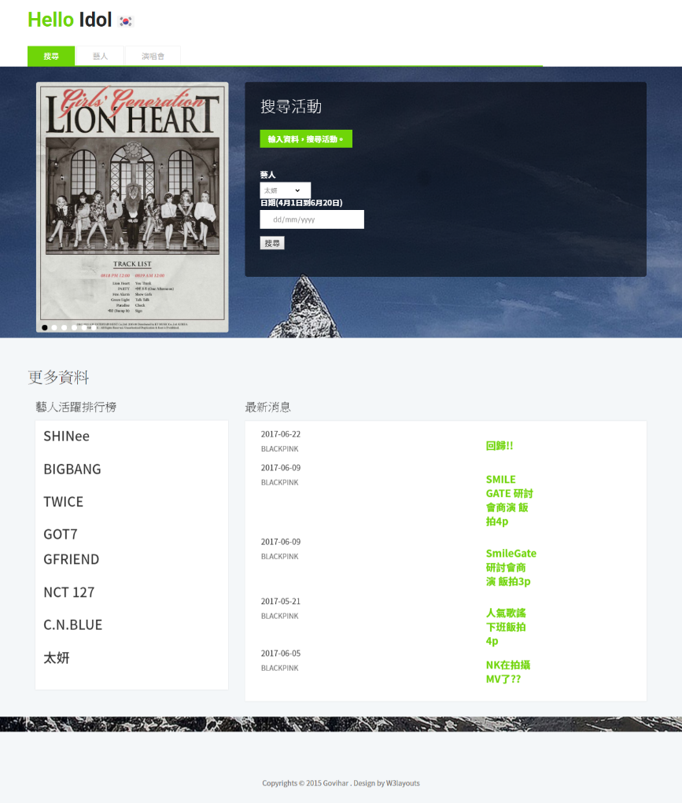

1. python期末專題.ppx 是專題PPT，對各功能有詳細解釋